В одной связке: кинолог и его напарник.

21 июня отмечается очередная годовщина образования кинологических подразделений в системе МВД.
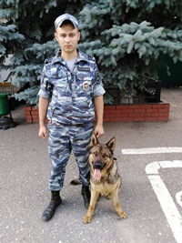
Каждое дежурство младшего инспектора-кинолога кинологического направления ОМВД России по Добринскому району сержанта полиции Андрея Нагомир – это интересная и захватывающая работа, которая вносит свой вклад в раскрытие различных видов преступлений. Выполняет он ее в одной связке с немецкой овчаркой по кличке «Акбар». Андрей и Акбар – не только коллеги, но и настоящие друзья, ежедневно разгадывающие сложные и запутанные «квесты», разыскивая преступников по «горячим» следам.
«Я начал работать с Акбаром, когда ему было всего полтора года, - рассказывает Андрей Нагомир, - с тех самых пор мы неразлучны. Акбар - добрый, жизнерадостный пес, с прекрасными профессиональными данными. Он понимает, что находится «на службе» и каждый раз очень старается найти нужный след».
Оба они, и кинолог, и служебная собака, безусловно, нашли свое призвание, об этом говорят и высокие показатели в работе. За первое полугодие этого года с помощью служебной собаки раскрыто 9 преступлений, из них 2 – связанных с незаконным оборотом наркотиков.
Так бывает очень часто: там, где человек бессилен, на помощь ему приходит четвероногий друг, и в одной связке они - настоящая сила.
Чтобы не терять форму, кинолог с собакой регулярно тренируются при разных погодных условиях, отрабатывают поиск по запахам, выборку предметов, обыск местности и многие другие навыки, которые у служебной собаки необходимо постоянно поддерживать в «рабочем» состоянии.

